TRAVAIL DE SECONDE CHANCE
Exercice 1 :
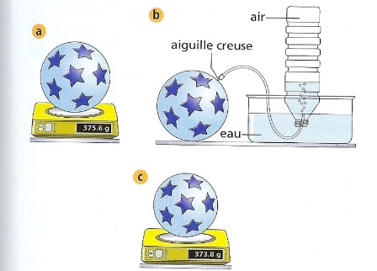
Lors d’une séance de travaux pratiques, Marine doit mesurer la masse d’un litre d’air. Pour cela, elle effectue les expériences suivantes :
-Elle pèse tout d’abord un ballon bien gonflé et obtient 375.6 g.
- Puis, elle dégonfle légèrement le ballon et recueille 1.5 L d’air dans la bouteille initialement remplie d’eau.
- Elle repèse le ballon et obtient 373.8 g.

- Quelle est la masse de 1.5 litres d’air ? Explique.

- Calcule la masse de 1L d’air. Détaille bien tes calculs.

Exercice 2 :
Amel mesure la masse d’un ballon bien gonflé. Elle lit sur la balance 451 g.
Avec une pompe, elle ajoute une certaine quantité d’air. Elle mesure de nouveau la masse du ballon et lit 457.9 g.
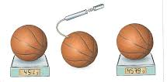

- Quelle est la masse d’air ajouté ? Explique.

- Calculer le volume d’air atmosphérique introduit dans le ballon, sachant que tu connais la masse de 1 L d’air dans les conditions usuelles de température et de pression.

